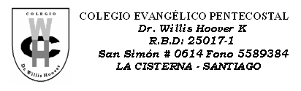

**CARTA COMPROMISO REGLAMENTO DE UNIFORME 2022**

**VARONES K°, 1° Y 2° BÁSICO**

Fecha: ……………………………………………………. Curso 2022: ……………………………………………………

Nombre del Estudiante: ………………………………………………………………………………………………………

Nombre del Apoderado: ……………………………………………………………………………………………………

R.U.T. del Apoderado: ……………………………………………………………………………………………………..

**YO COMO APODERADO DECLARO CONOCER EL REGLAMENTO DE UNIFORME DE ESTE COLEGIO Y ME COMPROMENTO A ACATAR, RESPETAR Y CUMPLIR CABALMENTE LO QUE EN ÉL SE ESTABLECE:**

* Buzo oficial del colegio.
* Polera oficial del colegio (blanca, de piqué, cuello polo).
* Cotona color beige (marcar el nombre y apellido al costado superior izquierdo de la cotona).
* Cabello corto (peinado tradicional).

**EN INVIERNO**

* Bufanda, gorro, guantes, etc., azul marino (no se permite otros colores como gris, verde, negro, etc.)
* Botas para el agua negras o azul marino (no se permite otros colores)
* Parka azul marino (sin aplicaciones ni estampados de ningún tipo, no se permite otros colores como gris, verde, negro, etc.)

**UNIFORME DE ED. FÍSICA**

* Buzo oficial del Colegio
* Polera oficial del Colegio para deportes (color gris).
* Zapatillas **negras o blancas**, adecuadas para practicar deportes (en ningún caso con caña ni que sean de planta plana, ya que pueden generar esguinces y/o lesiones).

**FIRMA APODERADO FIRMA PADRE O MADRE**